附件3：
前往河南师范大学交通路线
（以下建议交通路线，以当天出行情况为准）
一、新郑国际机场出发
公共交通：乘郑州至新乡机场大巴到新乡（新乡国际饭店）
1、机场发车时间 10:00、11:00 12:00 13:10 14:20 15:30 16:30 17:30 18:30 19:40 21:00
2、新乡返程时间 5:50 7:00 8:00 9:00 10:30 12:00 13:30 14:30 15:30 16:30 18:00
二、新乡火车站/高铁站
公共交通：火车站乘K1路、31路等公交车；新乡东站（高铁）乘57路公交车或直接乘坐出租车到河师大西校区下车。
三、自驾车路线
1、G4京港澳高速在新乡收费站下，行车路线参考图例绿色箭头；
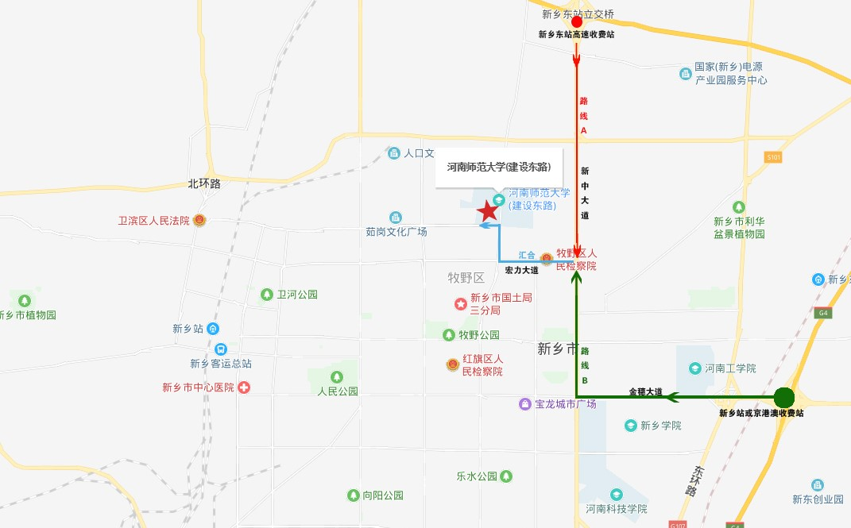
2、菏宝高速在新乡东收费站下，行车路线参考下图例红色色箭头。

